Expertopdracht “Nederland: een multiculturele samenleving”
Deze opdracht past bij het kenmerkend aspect “de ontwikkeling van pluriforme en multiculturele samenlevingen” en historische context 3 “Nederland (1948-2008)”.

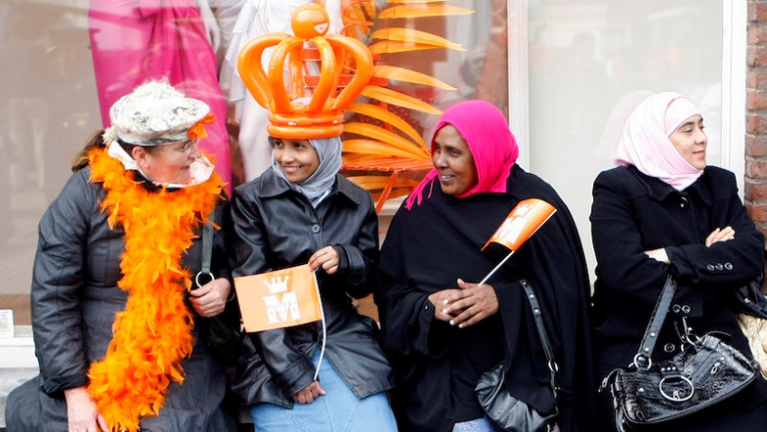
Nederland is in de tweede helft van de 20e eeuw een multiculturele samenleving geworden. Dat betekent dat in Nederland mensen wonen met verschillende religieuze, culturele en etnische achtergronden. Na de Tweede Wereldoorlog kwamen er verschillende groepen migranten naar Nederland, uit onder andere:

- de Molukken
- Suriname
- Turkije
- de Balkan (voormalig Joegoslavië)
- Irak

Met deze opdrachten ga je je verdiepen in één van bovenstaande migrantengroepen en doe je kennis op over de andere migrantengroepen.

Stap 1: expert worden (20 minuten)

- Je werkt in een groepje van 4 à 5 leerlingen samen.
- Elk groepje krijgt van de docent één migrantengroep als onderwerp toegewezen.
- Je krijgt van de docent een vragenblad. Je gebruikt je eigen device (tablet of laptop) om informatie op te zoeken en vult de antwoorden in. Het is belangrijk dat elk groepslid het vragenblad invult. Je vult de vragen in op basis van betrouwbare informatie, niet je eigen mening.

Stap 2: informatie uitwisselen (20 minuten)

- De docent maakt nieuwe groepjes. Elk groepslid heeft zich bij stap 1 verdiept in een andere migrantengroep. Zo is er dus over elke migrantengroep een expert in de groep aanwezig.
- Iedereen krijgt een schema, om de resultaten van stap 1 onderling te vergelijken.
- Elk groepslid vertelt kort de antwoorden op de vragen die hij / zij heeft gevonden. De andere groepsleden vergelijken dit antwoord met de informatie die zij over dit onderwerp gevonden hebben ten aanzien van de door hunzelf bestudeerde migrantengroep en geven in het schema aan of dit wel / niet of een beetje overeenkomt.

